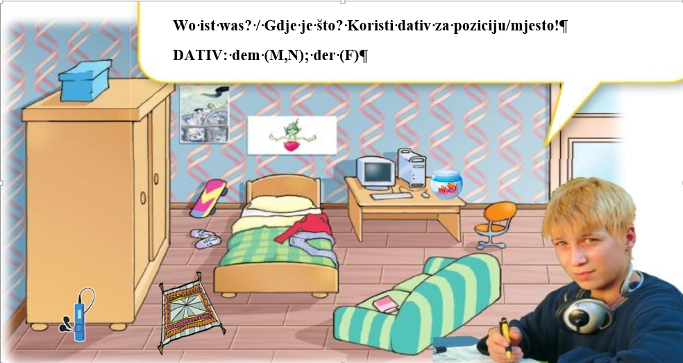  vor – pred, auf – na, neben – poleg, hinter, unter – pod, in – v, über – nad, zwishen – med, an – na zidu/ob zidu | die Spielzeugkiste, der Schrank, das Bild, das Poster, der PC, das Skateboard, die Tennisschuhe, das Bett, der Boden, der Pullover, die Hose, das Buch, das Sofa, der Tisch, der Stuhl, die Wand, der Teppich, der MP3-Player, das Goldfischglas
Napiši, kje se kaj nahaja? Pazi na 3. sklon – WO? (dem, der, dem)

Wo ist die Spielzeugkiste?  Die Spielzeugkiste ist auf dem Schrank (M).  Wo ist der Schrank?  _____________________________________  Wo ist das Bild?  _____________________________________  Wo ist das Poster?  _____________________________________  Wo ist der PC?  _____________________________________  Wo ist das Skateboard?  _____________________________________  Wo sind die Tennisschuhe?  _____________________________________  Wo ist das Bett?  _____________________________________ | Wo ist das Sofa?  ___________________________________  Wo ist der Tisch?  ___________________________________  Wo ist der Stuhl?  ___________________________________  Wo ist der Teppich?  ____________________________________  Wo ist der MP3-Player?  ____________________________________  Wo ist das Goldfischglas?  ____________________________________  Wo ist der Pullover?  ____________________________________  Wo ist die Hose?  ____________________________________  Wo ist das Buch?  ____________________________________

